Relazione esercitazione di Educazione Civica.
Cognome e nome: Dutto Alessandro Data: 18/03/2021

I dati.
Riportare i dati presenti nel file .csv sotto forma di tabella inserendo una descrizione per ogni colonna.
MESI | TEMPERATURA | GIACCA | SCUOLA | VIDEOGAME

1 | 2 | 31 | 21 | 25
2 | 7 | 28 | 20 | 24
3 | 9 | 30 | 27 | 25
4 | 11 | 15 | 21 | 20
5 | 15 | 5 | 25 | 17
6 | 18 | 0 | 9 | 20
7 | 21 | 0 | 0 | 23
8 | 20 | 0 | 0 | 24
9 | 17 | 0 | 15 | 30
10 | 12 | 16 | 27 | 28
11 | 8 | 30 | 25 | 24
12 | 3 | 31 | 17 | 27

La temperatura è stata presa dal sito: https://it.weatherspark.com/y/55417/Condizioni-meteorologiche-medie-a-Boves-Italia-tutto-l%27anno

I giorni di scuola nell’anno sono stati presi dal sito: https://www.tuttitalia.it/scuole/calendario-scolastico-2020-2021/piemonte/

I grafici
Inserire il grafico richiesto completo di titolo, titoli agli assi, unità di misura quando necessarie.
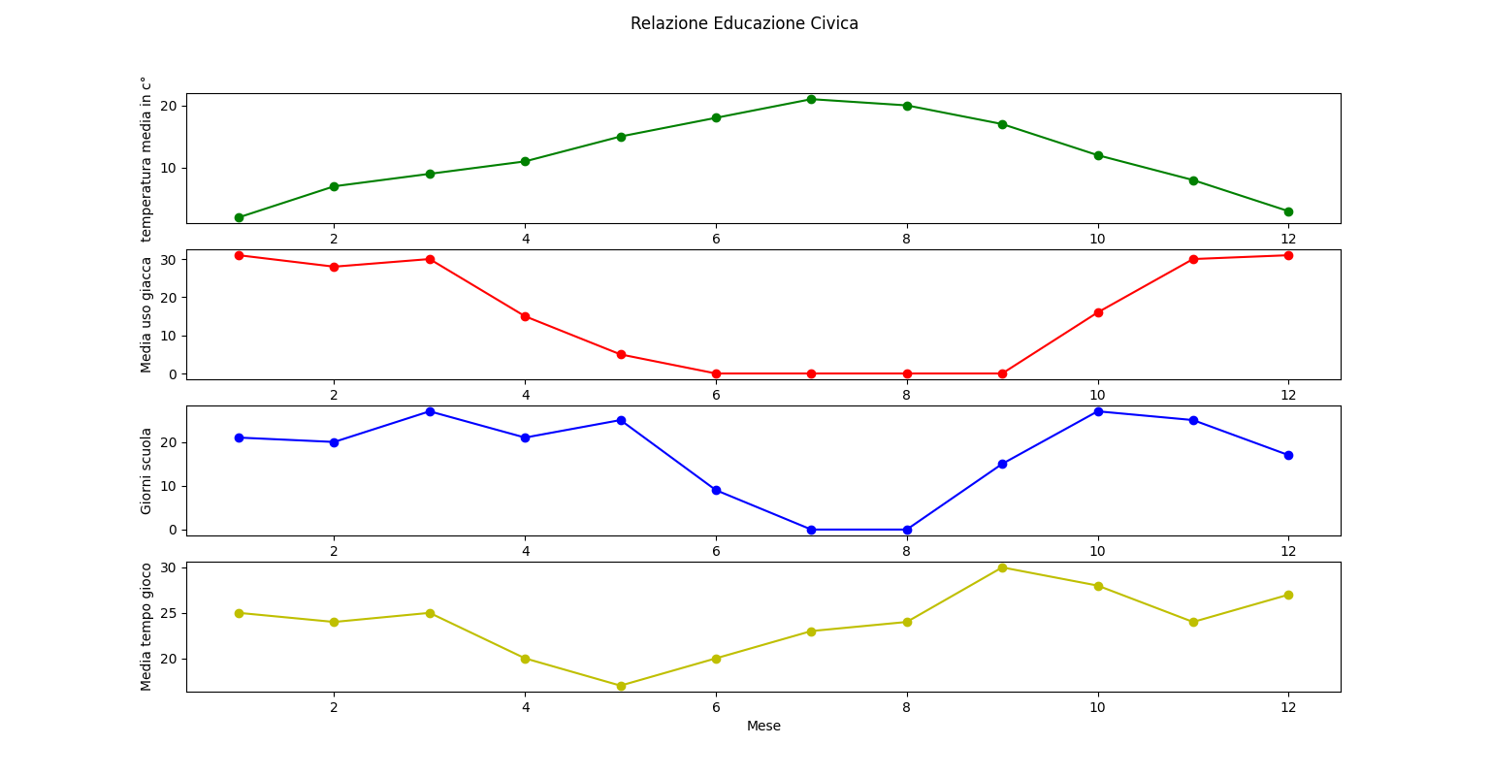

La correlazione
Usando i grafici individuare se c’è correlazione tra le diverse variabili.

Correlazione negativa tra la temperatura e i giorni in cui bisogna mettere la giacca.
Correlazione positiva tra i giorni in cui metto la giacca e i giorni di scuola.
Correlazione leggermente positiva tra i giorni di scuola e la media di tempo passato a giocare.

La causalità
Usando i grafici individuare se c’è causalità tra coppie di variabili e motivare adeguatamente.

Le temperature basse causano più giorni in cui si deve mettere la giacca.
Nei giorni di scuola la media di ore passate a giocare ai videogame aumenta.

